Đề tài số 5: Phát triển trợ lý cá nhân tích hợp lịch và nhắc việc tự động

1. TỔNG QUAN

1.1. Đặt vấn đề
Các ứng dụng lịch trình hiện nay thường hoạt động thụ động: người dùng phải tự nhập liệu và tự kiểm tra. Đồ án này hướng tới việc giải quyết hai vấn đề chính:
- Tương tác tự nhiên: Thay vì bấm nút chọn ngày giờ, người dùng có thể ra lệnh bằng giọng nói hoặc văn bản (VD: "Nhắc tôi gọi mẹ sau 10 phút nữa").
- Tính chủ động: Hệ thống phải có khả năng chạy ngầm và tự động phát thông báo khi đến giờ hẹn, giống như một thư ký ảo thực thụ.

1.2. Công nghệ cốt lõi
Giải pháp được xây dựng dựa trên sự kết hợp giữa các công nghệ AI tiên tiến và kỹ thuật lập trình hệ thống:
- LangGraph (State Machine): Quản lý luồng hội thoại phức tạp, quyết định khi nào cần gọi công cụ (Tool) và khi nào trả lời trực tiếp.
- OpenAI GPT-4o: Mô hình ngôn ngữ lớn (LLM) đóng vai trò "bộ não", chịu trách nhiệm hiểu ý định người dùng và trích xuất thời gian chính xác.
- Python Threading: Kỹ thuật xử lý đa luồng để chạy tác vụ kiểm tra nhắc nhở (Background Service) song song với luồng chat chính.
- LangSmith: Công cụ giám sát (Observability) để theo dõi vết chạy (Trace) của Agent.

2. THIẾT KẾ HỆ THỐNG
Kiến trúc hệ thống được chia làm hai luồng xử lý song song:

2.1. Luồng xử lý chính (Main Thread - AI Agent)
Sử dụng mô hình đồ thị (Graph) của LangGraph:
- Node Agent: Nhận input -> Tiêm ngữ cảnh thời gian thực (Time Injection) -> Gọi GPT-4o suy luận.
- Node Tools: Thực thi các hành động như add_calendar_event (Lưu lịch) hoặc set_reminder (Đặt báo thức).
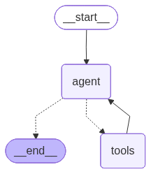
(Hình 1: Sơ đồ luồng xử lý trạng thái của Agent)

2.2. Luồng chạy nền (Background Thread - Reminder Service)
Đây là điểm cải tiến quan trọng. Một tiến trình chạy ngầm (Daemon Thread) hoạt động độc lập:
- Liên tục quét cơ sở dữ liệu reminders_db (chu kỳ 5 giây/lần).
- So sánh thời gian hiện tại với thời gian hẹn.
- Kích hoạt sự kiện thông báo (Alert) ngay lập tức khi trùng khớp thời gian.

3. CÁC CHỨC NĂNG ĐÃ TRIỂN KHAI

3.1. Xử lý ngôn ngữ tự nhiên & Thời gian thông minh
Hệ thống khắc phục được điểm yếu cố hữu của LLM về thời gian bằng kỹ thuật Prompt Engineering kết hợp Context Injection.
- Thử nghiệm: Người dùng nói "Chủ nhật tuần này".
- Kết quả: Hệ thống tự tính toán dựa trên ngày hiện tại để ra ngày dương lịch chính xác (VD: 2024-05-26), tránh lỗi ảo giác ngày tháng.
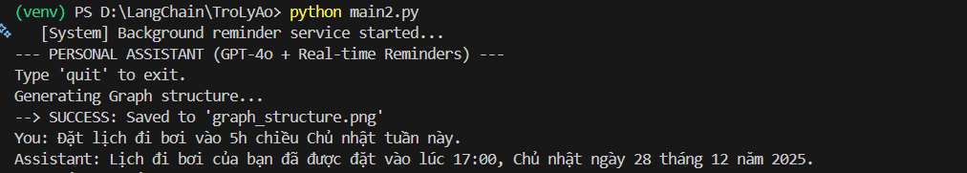

3.2. Hệ thống Nhắc việc thời gian thực (Real-time Reminder)
Đây là tính năng nổi bật nhất.
- Kịch bản: Người dùng đặt lệnh "Nhắc tôi tắt bếp lúc 10:35".
- Kết quả: Đúng 10:35, hệ thống tự động đẩy thông báo 🔔 REMINDER ALERT lên màn hình mà không cần người dùng thao tác.
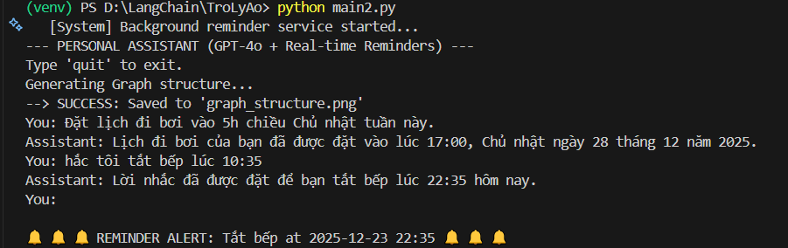

3.3. Tra cứu và Quản lý tác vụ
Hệ thống phân loại rõ ràng giữa Sự kiện (Event) và Nhắc nhở (Reminder).
- Người dùng có thể xem lại toàn bộ kế hoạch bằng lệnh "Kiểm tra lịch trình".
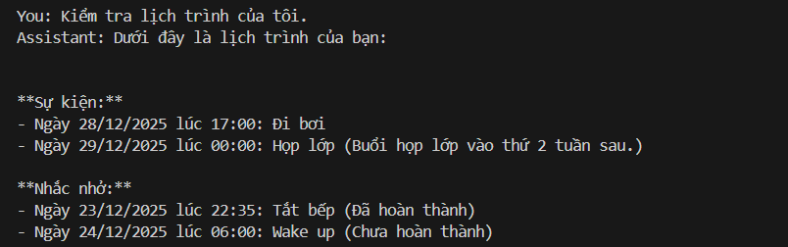

3.4. Giám sát hoạt động (Monitoring)
Mọi quyết định của AI đều được ghi lại trên LangSmith để phục vụ việc gỡ lỗi và tối ưu hóa.
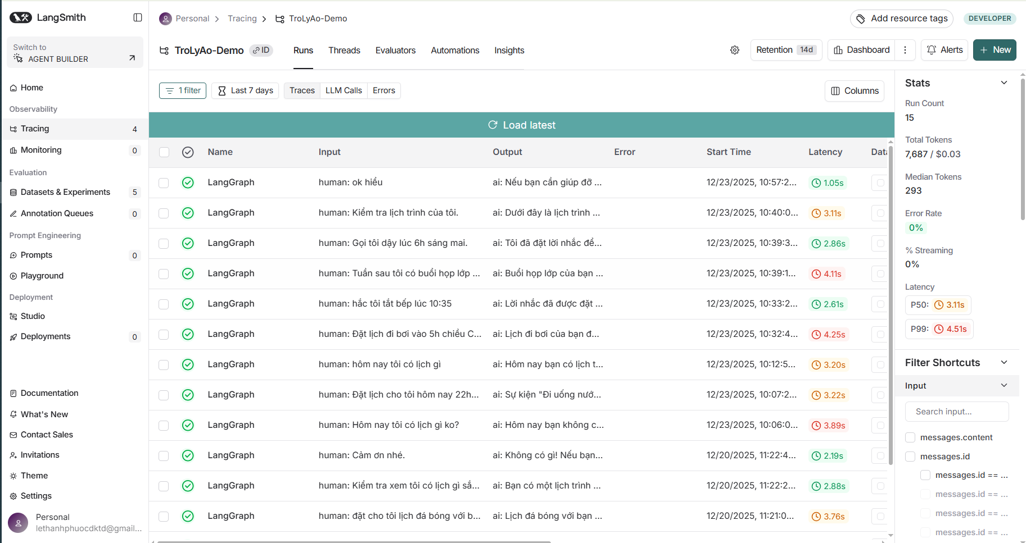

4. ĐÁNH GIÁ VÀ KẾT LUẬN

4.1. Kết quả đạt được
- ✅ Xây dựng thành công Agent có khả năng sử dụng công cụ (Tool Use).
- ✅ Giải quyết triệt để vấn đề sai lệch ngày tháng của AI bằng kỹ thuật tiêm ngữ cảnh.
- ✅ Triển khai thành công kiến trúc Đa luồng (Multi-threading) để hỗ trợ nhắc việc thời gian thực.
- ✅ Tối ưu hóa chi phí token bằng cách giới hạn độ dài phản hồi.

4.2. Hạn chế và Hướng phát triển
- Hạn chế: Hiện tại dữ liệu chỉ được lưu trên RAM (mất khi tắt chương trình).
- Cải tiến:
  - Tích hợp SQLite hoặc Google Calendar API để lưu trữ dữ liệu vĩnh viễn.
  - Phát triển giao diện Web (Streamlit/React) để thông báo hiển thị đẹp mắt hơn dạng text console.

